UniMEEC:Unified Multimodal Emotion recognition and Emotion-cause
我们将特定事件（如情感原因）与反应（如情感标签）之间的映射视为情感-原因因果关系。
MERC工作分为3类:多模态融合、上下文感知模型、外部知识模型。
1)有些采用图神经网络建模话语信息的内部/外部依赖关系,有些提出跨注意力Transformer。 2)构建图结构来表示上下文并进一步建模话语间依赖关系。 3)采用迁移学习、常识知识、多任务学习和外部信息等技术。
提示微调是一种针对微调的新范式,适用于少样本场景。初始输入X通过模板进行修改,形成一个带有未填充槽位的文本字符串提示X’。随后,利用语言模型以概率方式填充缺失信息,得到最终字符串X’。UniMEEC利用因果提示模板把情感和原因绑在一起。
multimodal emotion-cause pair extraction (MECPE)多模态情感-原因配对抽取问题
MCP(multimodal causal prompt) 多模态因果提示词,可以使得模型推理出因果。
辅助提示词令牌是指在正式输入给模型的主提示词之外,额外附加的、用于引导约束或增强模型内部处理过程的令牌序列。辅助令牌作用包括:任务约束(比如:只从因果角度分析)、格式控制(要求输出Json格式等)、角色设定(模型设定角色)、推理链引导、多模态对齐、不确定性标记(告诉模型哪些部分可以预测)。显式文本令牌(自己写的)和隐式特殊令牌(模型内部生成)。
掩码令牌:在bert预训练阶段用_遮住一些单词,通过上下文,来实现双向推理。广告投放增加 → [MASK] → 销售额上升,通过mask遮盖一部分词。
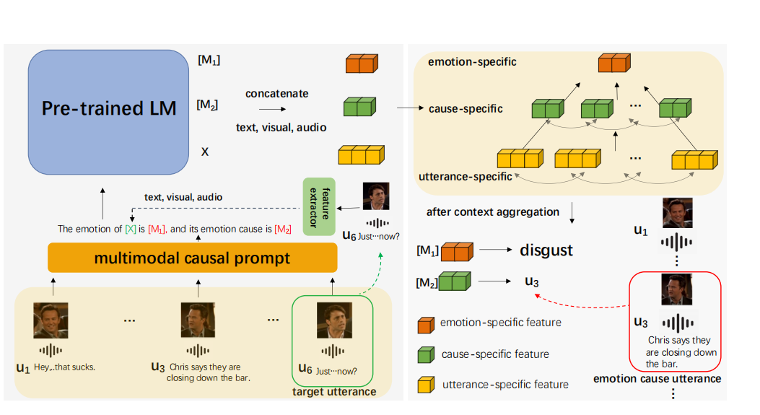
$u_{1}$,$u_{3}$,$u_{6}$经过特征提取生成黄色单句特征。将$u_{6}$:目标句和[$M_{1}$]情感掩码 [$M_{2}$] 诱因掩码组成多模态原因提示词(即The emotion of ...)。预训练语言模型 输入:提示模板+全部对话多模态拼接特征 输出[$M_{1}$]情感专属特征向量和[$M_{2}$]诱因专属特征向量。通过图注意力网络完成三层特征融合。最后,UniMEEC分别基于[$M_{1}$]和[$M_{2}$]的表示来预测对话中的情感类别和原因话语的位置。
THC(task-specific context aggregation) 任务特定上下文聚合。针对当前要解决的具体任务，从大量、杂乱、多源的信息中，有选择地提取和整合与任务最相关的上下文信息，以提高模型输出的准确性和可靠性。
THC处理情感、原因、话语特异性表征,即特征向量。
PLM(即pre trained LM),通过PLM将情感原因转换为向量。Language Model 语言模型.

3.3 任务形式化(Task Formalization)
任务形式化/公式化:即记录输入、输出、约束条件。
U={$u_{1}$,$u_{2}$,...,$u_{|U|}$} $u_{i}$={$I_{i}^{t}$,$I_{i}^{a}$,$I_{i}^{v}$}包含三种模态,$I_{i}^{m} m∈\{t,a,v\}$ text,acoustic声音的.visual 视觉的。
MERC(Multimodal Emotion Recognization) 多模态情感识别用来预测$u_{i}$的情感
MECPE(Multimodal Emotion Cause pair Extraction)多模态情感原因对抽取目的是每个非中性话语$u_{i}$预测对应的原因ID。即预测[$M_{1}$],[$M_{2}$]。
并利用语言模型以概率方式填充未填充的槽位，从而分别预测MERC和MECPE任务的结果。

3.4 MCP 多模态原因提示词
辅助令牌(比如因为所以)会在多个模态中都有,模型在训练过程中,这些共享的令牌会同时接收到多个模态的梯度更新。好处可以进行模态互补和减少过拟合。
在对话中,因为(辅助A) [$M_{1}$-原因]所以(辅助B)情绪是[$M_{2}$]
在对话中,因为(辅助A) 语调[$M_{1}$-原因]所以(辅助B)情绪是[$M_{2}$]
在对话中,因为(辅助A) 表情[$M_{1}$-原因]所以(辅助B)情绪是[$M_{2}$]

3.5 原因特定提示词模板
原因特定提示词模板包含X,[$M_{1}$]和[$M_{2}$]和辅助提示词部分。
model vs modal model是指整个AI系统/架构/算法本身。modal是指数据的一种类型/形式/来源。
“情感类别为”,”是”,”该情绪的原因为”等部分作为辅助提示词。
模态对齐后,我们用$X_{i,m} ,X_{i,m}∈R^{l_{m}×d_{m}}$代表模态表示(representation)。$l_{m}$模型m的序列/数列长度,$d_{m}$是模型m的表示维度。从模型词嵌入层得到$X_{i,t}$。使用librosa将原始音频输入处理为数值序列向量,以提取Mel频谱图作为$X_{i,a}$。对于视觉模态,使用VGGface(人脸识别领域数据集)和AFEW(真实场景面部表情)数据集上预训练(有监督)的EffcientNet来提取$X_{i,v}$。
Mel spectrogram:将音频信号转换为时频谱图,横轴为时间,纵轴为Mel频率刻度,颜色表示能量强度。EfficientNet 高效卷积神经网络架构,通过复合缩放方法平衡网络深度,宽度和分辨率。AFEW:Acted Facial Expressions in the Wild:自然场景下的表演性面部表情数据。

3.5.1 模态对齐 modal alignment
不同模态的数据在底层是完全不同的。文本模型看到的是一串token ID,图像看到的是一堆RGB值,语音模型看到的是频谱图或MFCC特征向量。
模型必须通过训练学习到:猫这个token的向量,猫图片的视觉向量和猫叫声的音频向量,在数学空间中靠得很近。
显示对齐:人工标注或利用天然配对数据,明确告诉模型”这个文本的对应这张图”。
隐式对齐:不给明确的配对标签,但让模型在处理下游任务时自己学会对齐。通过共享令牌和跨模态注意力等方式来促进隐式学习。
在Transformer中,模态对齐通常通过跨模态注意力实现:文本的token作为Query(查询),图像中的patch作为Key(键)和Value(值)。模态在计算注意力时候,猫这个token对图像中猫所在区域的patch注意力分数最高。即文字->图像。把图像分为多个块,这些块就是patch。每个patch展开+线性投影生成多个patch向量。

3.6 原因提示词编码器
text-specific prompt sequence包含隐状态$h_{P_{1},l_{1}}$,$X_{i,t},h_{P_{2},l_{3}},h_{{[M]}_{1}}$,$h_{P_{4},l_{5}}$,$h_{{[M]}_{2}}$。其中h(.)代表单个词元(token)或者词元序列的向量表征。$h_{P_{1},l_{1}}h_{P_{2},l_{3}}h_{P_{4},l_{5}}$代表各段辅助提示内容的向量表征。$P_{1}$,$P_{2}$,$P_{4}$:三段辅助提示文字,$X_{i,t}$目标对话语句X的文本表征。$N_{t}$文本前置网络层数,$N_{a}$音频专属编码器层数,$N_{v}$视觉专属编码器层数。
声音与视觉模态的向量维度、序列长度小于文本模态,我们对声音和视觉特征做零填充，使其与文本模态的表征保持一致。
$$P_{i,m}^{n−1}=[h_{P_{1},l_{1}},X_{i,m}^{n−1},h_{P_{2},l_{3}},h_{{[M]}_{1}}^{m},h_{P_{4},l_{5}},h_{{[M]}_{2}}^{m}]$$
$P_{i,m}^{n}=$Transformer($P_{i,m}^{n−1}$,$P_{i,m}^{n−1}$,$P_{i,m}^{n−1}$)
$X_{i,m}^{n}$=$P_{i,m}^{n}$,m$∈\{t,a,v\}$
$P_{i,m}^{n−1}$:是第$i$条对话语句$u_{i}$、模态$m$、第n-1层 Transformer输入的完整提示序列向量。$X_{i,m}^{n−1}$第i条语句在模态m下,第n-1层的目标[X]特征(文本/音频/视觉三选一)。$i$对话,$m$模态。
Transformer(Query,Key,value),单层Transformer输出的完整提示序列,直接作为该模态下更新后的语句特征$X_{i,m}^{n}$,送入下一层网络。
网络第0层(初始输入)-- 文本、音频、视觉模态初始特征:$X_{i,t}^{0}=X_{i,t}$(原始文本编辑向量)、$X_{i,a}^{0}={\hat{X}}_{i,a}$(零填充对齐后的音频特征)、$X_{i,v}^{0}={\hat{X}}_{i,v}$(...的视觉特征)。
完成多模态因果提示编码后,我们可以通过向量拼接操作,得到掩码词元${[M]}_{1}$、${[M]}_{2}$的多模态融合表征。
$h_{{[M]}_{1}}^{f}$=[$h_{{[M]}_{1}}^{t}$,$h_{{[M]}_{1}}^{a}$,$h_{{[M]}_{1}}^{v}$] $h_{{[M]}_{2}}^{f}$=[$h_{{[M]}_{2}}^{t}$,$h_{{[M]}_{2}}^{a}$,$h_{{[M]}_{2}}^{v}$] $h_{u_{i}}^{f}$=[$X_{i,t}^{N_{t}}$ , $X_{i,a}^{N_{a}}$ , $X_{i,v}^{N_{v}}$]
$X_{i,t}^{N_{t}}$,$X_{i,a}^{N_{a}}$,$X_{i,v}^{N_{v}}$语句$u_{i}$是经过$N_{t}$层文本,$N_{a}$层音频,$N_{v}$层视觉Transformer编码后,得到的文本、音频、视觉表征。$h_{{[M]}_{1}}^{f}$情感掩码${[M]}_{1}$三模态融合拼接后的融合全局特征(对应结构图橙色块)

3.7 任务专属分层上下文(Task-specific Hierarchical Context)--THC
前文所作的$h_{{[M]}_{1}}^{f}$,$h_{{[M]}_{2}}^{f}$只包含单条目标句自身的文本/音频/视觉信息,丢失了整条对话的时序和交互上下文。THC模块两大设计目标:分层管控上下文聚合流向(上面的依赖建模),上下文窗口降噪-限定窗口范围(过滤远距离噪音,减少冗余信息干扰)。

3.7.1 分层图结构(Hierarchical Graph Construction)
GAT(graph attention network)图注意力神经网路,G=(V,E)。V=node,E=edge。
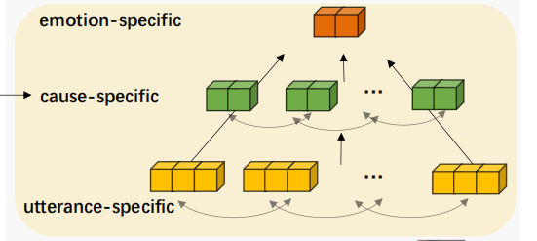
$h_{u}$单条对话话语表证、$h_{{[M]}_{1}}^{f}$情感专属掩码融合表征、$h_{{[M]}_{2}}^{f}$诱因...,这些都是节点。层内
节点:同一层上下文窗口,任意相邻节点建立无向边。跨层节点:顶层$↔$中层 双向无向边,底层$→$中层 上下文窗口内仅设置有向边
边一共五种关系: $h_{{[M]}_{1}}↔h_{{[M]}_{1}}$、$h_{{[M]}_{1}}↔h_{{[M]}_{2}}$、$h_{{[M]}_{2}}↔h_{{[M]}_{2}}$、$h_{u}↔h_{{[M]}_{2}}$、$h_{u}↔h_{u}$。对任意一种边类型$t∈\{t_{ee},t_{ec},t_{cc},t_{uc},t_{uu}\}$ e是${[M]}_{1}$,c是${[M]}_{2}$,u是对话。底->中->顶
其邻接矩阵如下:
$$a_{i,j}^{t}=\left\{\begin{aligned}1 j∈\{i−|w|,i+|w|\} \\ 0 otherwise\end{aligned}\right.$$
$a_{i,j}^{t}∈A,A∈R^{V∗V}$ 邻接矩阵A,$|w|$代表上下文窗口的大小,V是单段对话内的话语总条数。$i$,$j$代表一段对话中话语的索引序号,且二者位于 THC 分层上下文结构的同一层级或相邻层级。 $a_{i,j}^{t}$=1:当话语$j$落在话语$i$的上下文窗口[$i−|w|,i+|w|$]范围时,两点之间存在该类型的边;当$a_{i,j}^{t}$=0:若超出窗口范围,无连接,过滤远距离对话噪音。

3.7.2 任务专属上下文聚合(Task-specific Context Aggregation)
对于任意对话语句$u_{i}$,情感预测槽位、情感诱因预测槽位分别对应${[M]}_{i,1}$、${[M]}_{i,2}$。底层节点的表征不会接收中层、顶层节点表征的信息更新。底层->中层->顶层。针对底层节点$u_{i}$,仅利用上下文窗口内其余底层节点完成表征聚合。
$$h_{u_{i}}^{n}=ReLU(\sum_{j∈N_{u_{i}}}{a_{i,j}^{t_{uu}}}W^{uu,n−1}h_{uj}^{n−1}+b^{n−1})$$
$h_{u_{i}}^{n}$第$n$层更新后,语句$u_{i}$的底层表征。$N_{u_{i}}$ $u_{i}$上下文窗口内的相邻话语节点集合。$t_{uu}$型的临界矩阵值。$W^{uu,n−1}$ 第$n$-1层底层话语节点交互专用可学习权重矩阵。$h_{u_{j}}^{n−1}$窗口内邻居语句$u_{j}$的原始特征。 $b^{n−1}$偏置项。
$$h_{{[M]}_{i,2}}^{n}=ReLU(\sum_{j∈N_{{[M]}_{i,2}}}{a_{i,j}^{t_{cc}}}W^{cc,n−1}h_{{[M]}_{j,2}}^{n−1}+\sum_{j∈N_{{[M]}_{i,1}}}{{a_{i,j}^{t_{ec}}W}^{m_{ec},n−1}h_{{[M]}_{j,1}}^{n−1}}+\sum_{j∈N_{u_{i}}}{a_{i,j}^{t_{uc}}}W^{uc,n−1}h_{uj}^{n−1}$$
$+b^{n−1})$​
$h_{{[M]}_{i,2}}^{n}$第n层更新后,第i条对话的中层诱因掩码表征。$N_{{[M]}_{i,2}}、N_{{[M]}_{i,1}}$分别代表掩码词元${[M]}_{2}$、${[M]}_{1}$对应的邻居节点集合。前窗口内顶层情感节点集合。
第一项:中层内部。第二项:顶层->中层跨层交互,作用引入全局情感语义,建模情感类别对诱因筛选的约束,情感诱因双向互相提供信息。第三层:底层->中层,来源底层对话话语节点。作用:从原始对话抽取抽发情感的因素。
网络第 0 层初始表征为:$h_{{[M]}_{j,1}}^{0}=h_{{[M]}_{j,1}}^{f} ,h_{{[M]}_{j,2}}^{0}=h_{{[M]}_{j,2}}^{f}$
$$h_{{[M]}_{i,1}}^{n}=ReLU(\sum_{j∈N_{{[M]}_{i,1}}}{a_{i,j}^{t_{ee}}}W^{ee,n−1}h_{{[M]}_{j,1}}^{n−1}+\sum_{j∈N_{{[M]}_{i,2}}}{{a_{i,j}^{t_{ec}}W}^{ec,n−1}h_{{[M]}_{j,2}}^{n−1}}+b^{n−1})$$
我们堆叠N层任务特定上下文聚合模块,然后取经过N层更新后的$h_{{[M]}_{i,1}}^{N}$和$h_{{[M]}_{i,2}}^{N}$分别作为情感槽${[M]}_{i,1}$、诱因槽${[M]}_{i,2}$的最终表征。

3.8 将掩码预测关联到MERC和MECPE任务Grouding Mask Predictions to MERC and MECPE
Grounding 接地/对齐/关联,把抽象的预测结果锚定到具体任务目标上,让模型的输出有明确语义对应。
$$\left\{\begin{aligned}{\hat{y}}_{i}^{e}=f(W^{e}h_{{[M]}_{i,1}}^{N}+b^{e}) \\ {\hat{y}}_{i}^{c}=f(W^{c}h_{{[M]}_{i,2}}^{N}+b^{c})\end{aligned}\right.$$
式中${\hat{y}}_{i}^{e}$、${\hat{y}}_{i}^{c}$分别代表情感类别和诱因匹配预测概率向量。$f$(.):激活/归一化函数,一般为Softmax,输出各类别概率分布。$h_{{[M]}_{i,1}}^{N}$堆叠N层THC图网络后,第$i$条对话的顶层情感融合表征,$h_{{[M]}_{i,2}}^{N}$堆叠N层THC图网络后,第$i$条对话的中层诱因融合表征。
基于两组预测结果,将MERC与MECPE两个任务的交叉熵损失相加,作为UniMEEC的总目标损失。Loss=${Loss}_{e}+{Loss}_{c}$;
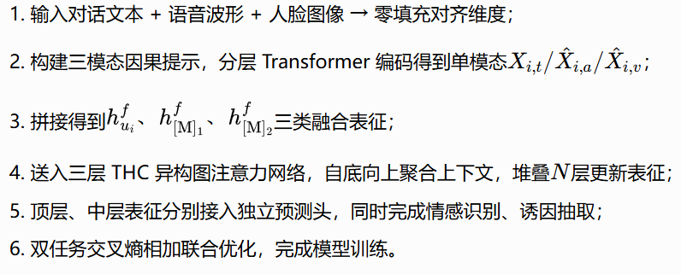

4.试验

4.1 基准数据集benchmark datasets
验证集(valid),训练过程中调参、早停。
MELD/IEMOCAP 情感识别、ConvECPE:纯文本,只抽诱因、ECF:多模态,情感+诱因双任务。
MERC:
MELD=Multimodal EmotionLines Dataset:多模态老友记对话情感数据集,仅做情感识别,文本+人脸+音频三模态。
IEMOCAP=Interactive Emotional Dyadic Motion Capture 交互式情感动态捕捉数据库,音频+文本双模态。

MECPE:
ConvECPE=Conversation-level Emotion Cause pair Extraction 对话级情感诱因抽取数据集。纯文本,专门标注情感-诱因匹配。基于IEMOCAP 构建的对话级情感诱因数据集,仅对非中性语句标注对应的情感诱因;
ECF=Emotion-Cause in Friends 三模态输入,同时标注情感类别+对应诱因语句。研究者基于MELD数据集,为每条样本补充情感诱因标注后构建的多模态情感诱因数据集。
MERC情感分类任务评估指标:准确率(ACC)、加权F1值(WF1)。
MECPE情感诱因抽取任务评估指标:精确率(P)、召回率(R)、F1值

4.2 基线对比模型 Baselines
MERC基线模型,情感识别基线分为三类:
(1)聚焦情感线索追踪的方法:EmoCaps,FacialMMT-RoBERTa,MVN。这类方法通过追踪对话过程中人物的情绪状态,以此提升情感识别效果。
(2)多模态信息融合的方法:QMNN,GA2MIF,MALN,MultiEMO,UniMSE。设计更优的跨模态融合模块。
(3)融合上下文信息的方法:DialogueGCN,MMGCN,MM-DFN,BC-LSTM,DialogueRNN,IterativeERC。聚合整条对话的上下文信息,建模对话时序依赖。incorporate合并
MECPE(多模态情感诱因配对抽取)基线模型:
(1)主流两步式文本基线:均采用 情感识别$→$诱因匹配 两阶段框架。
(2)基于相对位置建模的文本基线 $C_{Multi−Bernoulli}$:对每个位置做二分类判断,筛选出真实诱因语句; $C_{Multinomial}$:从全部相对位置中随机选取位置特征。

4.3 参数设置
批次大小64,Bert微调学习率设置为${3e}^{−4}$,UniMEEC学习率设置为0.0001。声音和视觉模态隐藏维度64、Bert词嵌入后融合维度768、多模态融合向量维度768/Fine tuning:微调。
将完整 BERT 的 12 层 Transformer 拆分复用，分别充当三类模态专属提示编码器。前九层Transformer:文本专属提示编码器,第10层和第11层作为声音专属提示编码器,第12层作为视频专属提示编码器。
THC模型堆叠两个图注意力网络:第一层GAT:单头注意力,第二层GAT:四头注意力。
提升:绝对提升和相对提升
相对提升百分比$=\frac{本文指标−原SOTA指标}{原SOTA指标}×100\%$=(74.83-72.84)/72.84$×100\%≈2.73\%$。
绝对提升=$本文指标−原SOTA指标$=74.83-72.84=1.99
原因1(任务互惠):情感识别做得好→帮助原因抽取定位更准。原因抽取做得好→帮助情感识别减少歧义。
原因2(先验知识注入):因果提示模板相当于把PLM预训练时学到的”因果语言知识”引导出来,这些先验知识作为额外信息注入到MERC和MECPE的训练中。
“先验知识”:PLM 在预训练阶段看过海量文本,其中包括大量因果句式。

4.4 消融实验 Ablation Study
消融实验的核心目的是逐一剥离模型创新点，量化每个模块带来的性能提升。

二．一种用于对话中多模态情感-原因对抽取的一个自适应混合机器阅读理解框架。
AHMRC adaptive hybrid machine reading comprehension 自适应混合机器阅读理解
两轮混合机器阅读理解任务:全局情感查询和局部原因查询。
虽然对话包含多种模态,但文本是最核心、最容易获取的情感信息来源,是多模态情感-原因抽取模型的基础。
文本组成部分捕捉显性的语言线索，如词汇选择和句子结构，这些线索传达了情感及其背后的原因。
这些模态共同为人类交互中的情感和因果动态提供了互补的洞察，从而能够更全面地理解对话。
ERC只能推导情感,但不能推导情感产生的原因。

